新媒体工作室家具采购清单
序号 | 货物名称 | 型号参数 | 单位 | 数量 | 单价 | 小计（元） | 参考图片
1 | 双人位沙发 | 影楼家具摄影拍照沙发美式复古做旧实木法式田园双人布艺客厅沙发；型号1002；风格：美式；填充物：海绵；木质材质：橡胶木；面料：亚麻布色卡02；双人位带铆钉送抱枕。定制 | 个 | 1 |  |  | 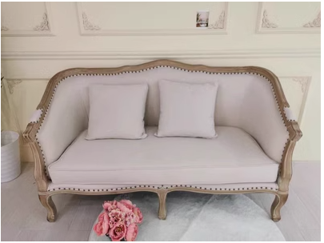
2 | 单人位沙发 | 影楼家具摄影拍照沙发美式复古做旧实木法式田园单人布艺客厅沙发；型号1002；风格：美式；填充物：海绵；木质材质：橡胶木；面料：亚麻布色卡02；单人位带铆钉送抱枕。定制 | 个 | 2 |  |  | 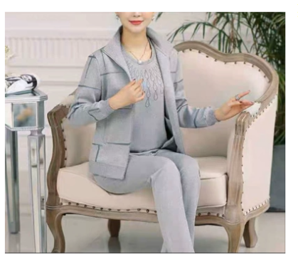
3 | 展示柜 | 网红ins洞穴柜北欧展示柜客厅立式白色落地书柜组合置物架简约;材质：人造板；颜色分类：1.5米+1.83米组合；隔板厚度：20MM；尺寸1米5柜：L80*W36*H150cm、1米8柜：L80*W36*H180cm | 套 | 1 |  |  | 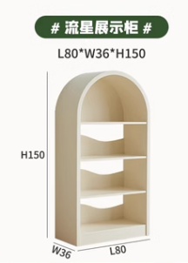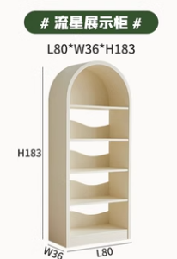
4 | 餐桌组合 | 法式奶油风岩板餐桌椅组合家用小户型轻奢现代简约长方形桌子（哑光纯白岩板一桌四椅；桌子尺寸140*75*75cm，岩板12mm厚，座椅：耐磨耐脏超纤皮，碳素钢脚） | 套 | 1 |  |  | 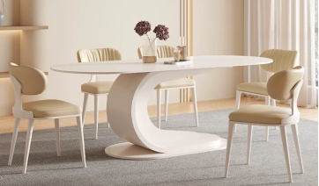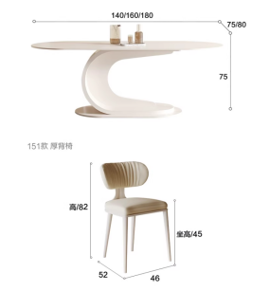
5 | 复古圆桌 | 欧式法式复古雕花圆桌餐桌家用客厅阳台茶几圆形休闲咖啡桌子;木质材质：杉木;颜色分类：A复古白、舒适款A125;尺寸：W80*H79CM。 | 个 | 1 |  |  | 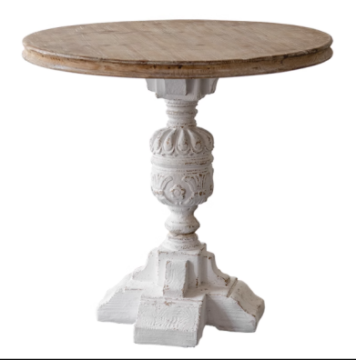
6 | 复古椅子 | 欧式法式复古雕花圆桌餐桌家用客厅阳台茶几圆形休闲咖啡桌子做旧；木质材质：杉木；颜色分类：搭配椅子2只装A351白色；尺寸：44*52.5*84.5cm，铁艺支架。 | 张 | 2 |  |  | 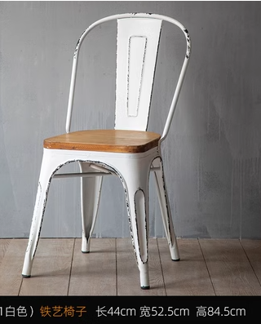
7 | 欧式屏风 | 欧式法式旧木色雕花屏风老门板玄关餐厅服装店铺橱窗隔断摄影背景；颜色分类: 200x60旧木色；材质：实木（桐木）+密度板；单扇尺寸：210cm高x60cm宽；是否组装: 否。 | 个 | 3 |  |  | 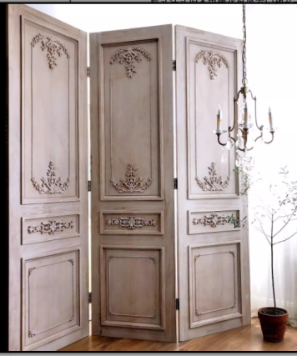
8 | 古风屏风 | 古风折叠屏风隔断客厅 中式仿古做旧镂空雕刻移动实木玄关背景；材质：外框樟子松、雕刻香樟木；风格：新中式；颜色分类：复古四扇一组+底座；尺寸：单扇屏风高2.08*0.45M | 组 | 1 |  |  | 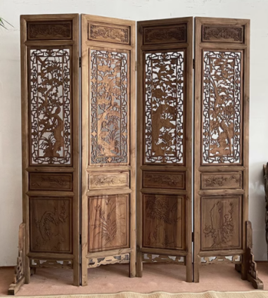
9 | 太师椅 | 鸡翅木中式圈椅实木红木太师椅；颜色分类：特款加粗皇冠椅（坐高44CM）；木质材质：非洲鸡翅木；木质结构工艺：榫卯结构；尺寸：62*51*94cm。 | 个 | 1 |  |  | 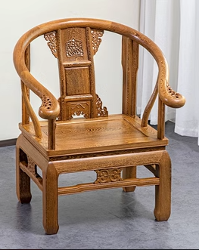
10 | 塑料凳 | OEING塑料凳子；承重400斤；椅子高度：46厘米；材质：PP胶材质；加厚款；颜色：灰色。 | 张 | 60 |  |  | 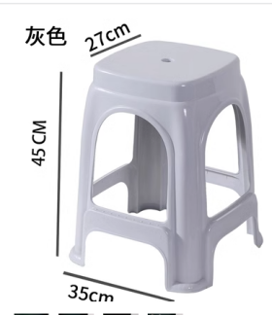
合计

二、商务服务要求：
1、货物交付时间：自成交之日起7个日历日内交货并安装调试完毕，交付地点：广西区南宁市采购人指定地点（广西水利电力职业技术学院长堽校区）。
2、质保期：按产品国家有关“三包”规定，执行“三包”；质保期自货物验收合格之日起计算，不少于1年（若产品生产厂家免费质保期超过此年限的，合同履行过程中按厂家规定执行；若成交人质保期承诺优于产品生产厂家质保年限的，以成交人承诺执行）；质保期过后提供终身维护。
3、售后服务要求：免费送货上门，根据采购人的实际需求安装到位。所提供的货物产品必须是未使用过的全新产品；送达采购人指定地点的货物若产品质量存在缺陷，3个月内免费更换新产品。免费安装调试：到货后，供货商需在接到用户通知后5个工作日内进行安装调试。故障维修响应：接故障通知在2小时内需要作出响应，12小时内到达现场，1天内解决问题。项目供货及安装过程中产生的残留物或垃圾，需由供货商自行清理至校外。
4、本项目采购上控价为22620元。报价不能超出上控价，否则为无效报价。
有意向参与竞价的单位请将报价表加盖公章后扫描成PDF文件，于2023年12月4日17时前发送到gxsdxyzcgl@163.com进行报价。采购需求如有不明，请咨询：宁老师13788680430。采购联系人：李老师 0771-2085121。本项目成交后需在政采云平台签订项目合同。
报价单位： 联系人及电话：

